**ИНСТРУКЦИЯ по проведению**

**областного исследования**

«Форматы и практики чтения в Мурманской области»

1. За руководством библиотечной системы (библиотеки) остается принятие решения о способе анкетирования: заполнение бумажных анкет, заполнение анкет в электронном виде на сайте МГОУНБ, комбинированный способ. Руководством библиотечной системы (библиотеки) назначается ответственный за проведение исследования в учреждении.

2. Ответственный за проведение исследования в учреждении:

- размещает ссылку на анкету в электронных информационных ресурсах библиотечной системы (библиотеки) – на сайте и в социальных сетях:

<https://docs.google.com/forms/d/e/1FAIpQLSez2go9oheJIBuijCjfFC3ecAUFHUOqV5GAAyoRyxPj9w6VWQ/viewform?usp=sf_link>

QR-код анкеты:

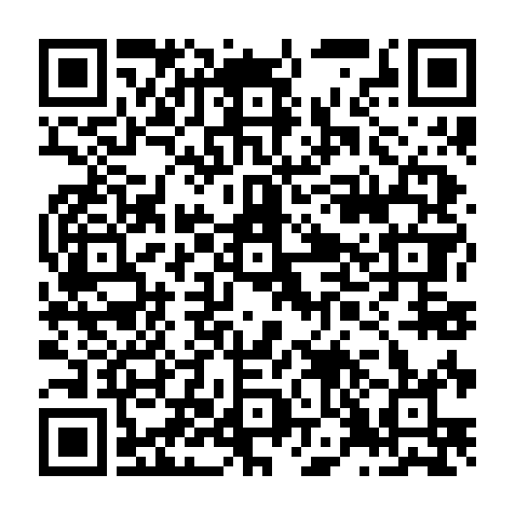

- при принятом решении о заполнении бумажных анкет – распечатывает необходимое количество экземпляров, распределяет анкеты и «Методические рекомендации библиотекарям, проводящим анкетирование» в различные филиалы (отделы), проводит сбор анкет; проверяет полноту и правильность заполнения анкет, высылает анкеты и(или) их скан-копии в научно-методический отдел Мурманской государственной областной универсальной научной библиотеки по адресу: 183038, г. Мурманск, ул.С.Перовской, 21-а., e-mail: nmo@mgounb.ru.

- распространяет «Методические рекомендации библиотекарям, проводящим анкетирование» в различные филиалы (отделы) согласно выборке;

- консультирует работников филиалов (отделов) по проведению исследования.

3. Работники филиалов (отделов) проводят рекомендательные беседы с читателями библиотеки и, по возможности, с жителями населенного пункта, не являющимися читателями.

4. Большинство ответов приведено в анкете. В таких случаях достаточно выделить (кликнуть) ответ, соответствующий мнению респондента. В случае, когда варианты ответа не указаны, а также когда мнение респондента не соответствует предложенным вариантам, необходимо написать свой ответ на специально отведённых для этого строках. Чем подробнее будут ответы, тем более качественной будет обработка анкет. Если респонденты посчитают необходимым дополнить анкету своими замечаниями, предложениями, они могут это сделать после ответов на все вопросы.

7. Анкетирование проводится до **19 сентября 2022 года.**

**Контактная информация:**

Координатор исследования – Сумарокова Тамара Александровна, главный библиотекарь научно-методического отдела МГОУНБ

Телефон: 8 (8152) 45-28-15

E-mail: [nmo@mgounb.ru](mailto:nmo@mgounb.ru).